Dotyczy:
„Dostawa materiałów eksploatacyjnych do urządzeń drukujących w okresie 12 miesięcy dla Regionalnego Centrum Krwiodawstwa i Krwiolecznictwa im. prof. dr hab. Tadeusza Dorobisza we Wrocławiu” - 09/Z/2019

Pytanie 1
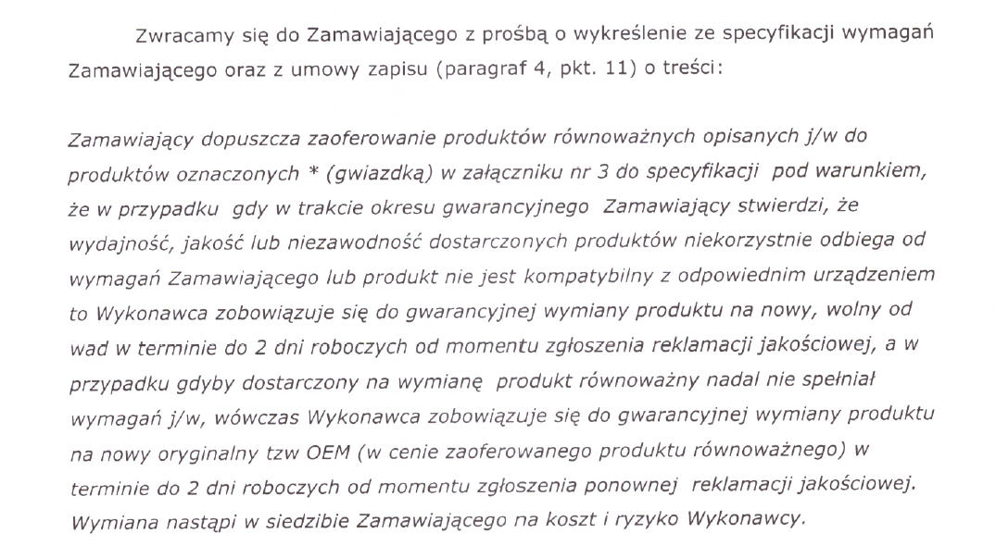

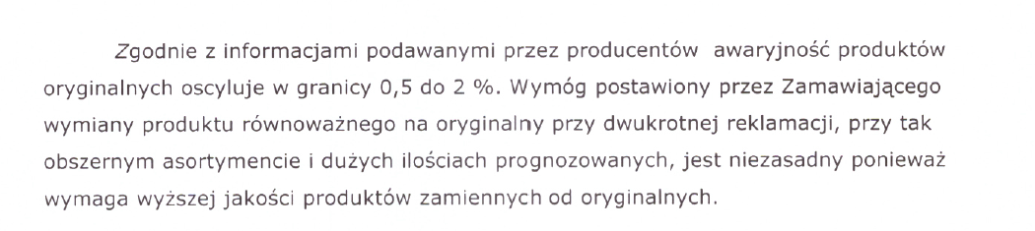

Odpowiedź: Zamawiający podtrzymuje zapisy SIWZ.

